الجمهورية الجزائرية الديمقراطية الشعبية
مديرية التربية لولاية باتنة متوسطة بوعبد الله خضراوي جرياط
المستوى السنة الثانية متوسط المدة:ساعة ونصف العام الدراسي 2025/2024
الإختبار الأول في مادة العلوم الفيزيائية والتكنولوجيا
التمرين الأول( 07 نقاط):
- اعتمادا على ما درست تعرف على ما يلي:
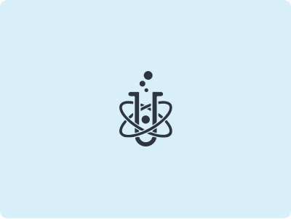
- أنا غاز أتسبب في تعكر رائق الكلس فمن أكون؟ ......................................
- أنا أصغر جزء في المادة وأحمل خصائصها فمن أكون؟ .......................................
- أنا الذي لا تتم عملية الإحتراق إلا بي فمن أكون ؟ .......................................
- أنا غاز يسمى بالقاتل الصامت فمن أكون؟ .. ....................................
- من بين الصيغ الكيميائية التالية * Cl₂ 2Cl * * Cl * 2Cl₂ Ca * Cr من منهما تمثل:
ذرة واحدة من الكلور | ............
جزيئ واحد من غاز ثنائي الكلور | ............
ذرتين منفصلتين من الكلور | ............
جزيئين من غاز ثنائي الكلور | ............
- الفريد نوبل مخترع الديناميت المتكونة من 3 ذرات كربون و5 ذرات هيدروجين و9 ذرات أكسجين و3ذرات أزوت على التوالي.
- اكتب الصيغة الكيميائية للديناميت. ........................................................................
التمرين الثاني( 05 نقاط):
بغرض تحضير قالب من الحلوى قامت أم محمد بإذابة g500 من الزبدة على النار .
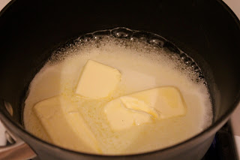
- حدد العامل المؤثر في انصهار الزبدة.
............................................................................................
- بين نوع التحول الحاصل .برر إجابتك .
............................................................................................
- استنتج كتلة الزبدة بعد التحول .برر إجابتك.
............................................................................................
نسيت الأم نصف كمية الزبدة في إناء مغطى فوق النار فاحترقت .
- حدد نوع التحول في هذه الحالة مع التبرير.
...........................................................................................
- برأيك كم ستكون كتلة الزبدة بعد الإحتراق.
...........................................................................................
الوضعية الإدماجية(08نقاط):
يعتبر غاز ثنائي الأكسجين من أكثر العناصر وفرة في الكون ,حيث أصبح يستعمل حديثا كطاقة بديلة لتشغيل بعض السيارات من بينها السيارة الهيدروجينية والتي تعتبر صديقة للبيئة (لا تنبعث منها غازات خطيرة)إضافة إلى سلاسة الحركة فيها .

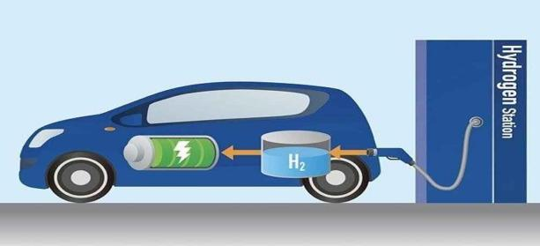
- اعتمادا على مكتسباتك القبلية والتجارب التي قمت
بها حول التحولات الكيميائية:

- اقترح تجربة تمكنك من الحصول على غاز ثنائي الهيدروجين
(دعم ذلك بمخطط للتجربة ) وبين كيفية الكشف عن هذا الغاز.

اسم التجربة المقترحة:

مكان رسم المخطط
..................................................................
طريقة الكشف عن هذا الغاز:
..................................................................
..................................................................
..................................................................
**علما أن هذا التحول ينتج عنه كذلك غاز الأكسجين .

- عبر عن التحول حسب الجدول التالي:

المواد بعد التحول | المواد قبل التحول | التعبير عن التحول
.......... ............. | الماء النقي | حرفيا
 |  | بالنموذج المتراص
( ) ( ) ( ) |  | بالصيغة الكيميائية

- أذكر مصادر أخرى لطاقات صديقة للبيئة.
-................................................................
-................................................................
-................................................................
L’intelligence n’est pas la capacité de stocker des information , mais de savoir où les trouver.
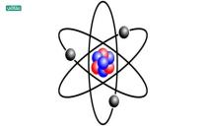

بالتوفيق

